DevGraph 인프라 운영 비기능 설계서
DevGraph 프로젝트 설계 기준 문서
문서 ID | DG-DOC-12
문서 상태 | 기준안
버전 | 1.0
기준일 | 2026년 9월 28일
적용 범위 | DevGraph MVP 및 1차 서비스

문서 목적
Docker 배포, 환경 변수, 로그, Health Check, Backup, 삭제, 용량, 배포 절차와 비기능 목표를 정의한다.

핵심 결정
초기 운영은 Frontend, Backend, PostgreSQL의 단순 구성을 사용하고 복구 훈련과 측정 결과를 출시 근거로 남긴다.

문서 구성
- 21 운영 전략
- 22 비기능 요구사항

문서 책임 경계
Docker 배포, 환경 변수, 로그, Health Check, Backup, 삭제, 용량, 배포 절차와 비기능 목표를 정의한다.

관련 기준 문서
- DG-DOC-09 인증 보안 설계서
- DG-DOC-11 테스트 전략서
- DG-DOC-13 개발 로드맵 완료기준서

21 운영 전략

21 1 초기 배포 구조
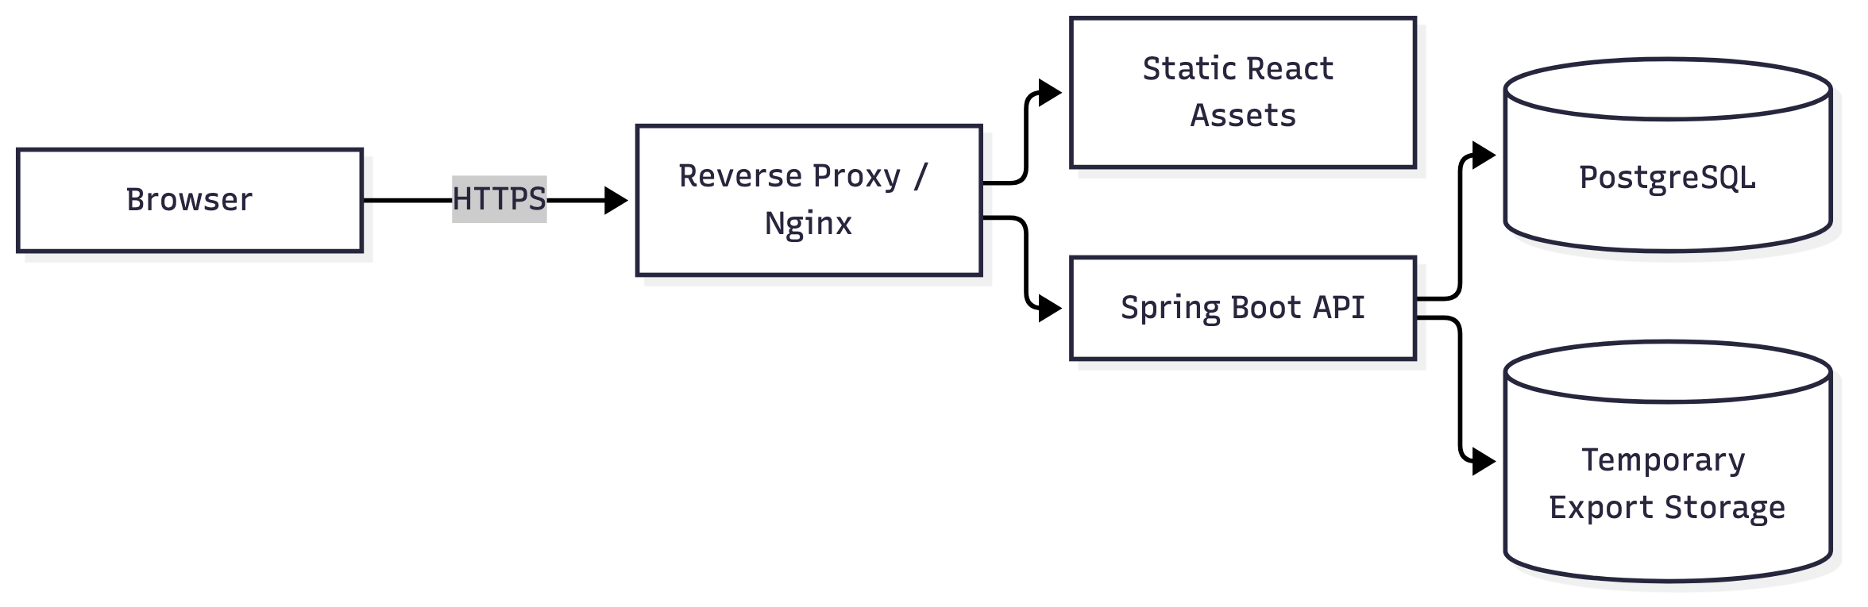
그림 1. Mermaid 다이어그램 (원문은 부록 참고)
Docker Compose 서비스:
- frontend: production build를 Nginx로 제공하거나 reverse proxy와 통합
- backend: non-root user, layered jar, health check
- postgres: named volume, host 외부 비공개
- 선택 reverse-proxy: TLS가 hosting layer에 없을 때만
Redis, worker, object storage는 초기 기본 구성에 넣지 않는다.

21 2 환경 변수
- DB_URL, DB_USERNAME, DB_PASSWORD
- JWT_SIGNING_KEY 또는 keystore path와 key id
- ACCESS_TOKEN_TTL, REFRESH_TOKEN_TTL, AUTH_SESSION_ABSOLUTE_TTL_DAYS(기본 90, §17.2.1)
- ALLOWED_ORIGINS, COOKIE_SECURE, PUBLIC_BASE_URL
- EXPORT_TEMP_DIR, MAX_EXPORT_SIZE_MB
- LOG_LEVEL, MANAGEMENT_ENDPOINTS
.env.example에는 가짜 값과 설명만 두고 실제 secret을 commit하지 않는다. 운영에서는 플랫폼 secret store 또는 root만 읽을 수 있는 env file을 사용한다.

21 3 Logging Monitoring Health
- 운영 로그: JSON, timestamp/level/service/traceId/userIdHash/path/status/durationMs/errorCode
- 금지: request/response 전체, Authorization/Cookie, 비밀번호, code/body, export 내용
- /actuator/health/liveness: JVM process 상태
- /actuator/health/readiness: PostgreSQL 연결과 필수 migration 상태
- metrics: API latency/error rate, DB pool, JVM, graph node count/truncation, search duration/zero-result, export failure
- 초기 모니터링은 Actuator + structured logs + 간단한 uptime check로 시작한다. Prometheus/Grafana는 지속 운영 또는 분석 필요가 생길 때 추가한다.

21 4 Backup Restore
- PostgreSQL daily logical 또는 provider snapshot backup
- 제안 목표: RPO 24시간, RTO 4시간(초기 저비용 서비스 기준)
- 최소 7일 보존, 가능하면 30일; 비용과 개인정보 정책에 따라 확정
- 월 1회 별도 환경 restore rehearsal
- backup 존재가 아니라 restore 성공과 row count/checksum/sample login을 확인해야 완료다.
- 사용자 Export는 운영 backup을 대체하지 않는다.

21 5 데이터 삭제와 보존
여러 절에 흩어져 있던 보존 기간 제안값을 하나의 정책표로 확정한다. 이 표가 §11.3, §12.3, §15.2의 개별 서술보다 우선한다.
데이터 종류 | 보존/유예 기간 | 이후 처리 | 근거 절
계정 탈퇴 유예 | 7일 | 취소 없으면 Workspace 콘텐츠 hard delete | §9.1 AUTH-06
Trash(휴지통) Node | 30일 | 배치 작업이 자동 hard delete | §11.3
activity_logs(일반 활동) | 180일 | 배치 작업이 오래된 행 삭제 | §12.3
security_audit_logs(보안 감사) | 365일 | 배치 작업이 오래된 행 삭제 | §12.3
Export 생성 파일 | 만료 15분 또는 다운로드 완료 후 1시간 | 임시 저장소에서 삭제 | §9.8, §12.3 export_jobs
재인증 토큰(reauth_tokens) | 5분(만료) | 배치가 만료/사용 완료 행을 정리 | §17.2.2, §12.3
운영 DB Backup | 최소 7일, 목표 30일 | provider retention 정책에 위임 | §21.4

- 탈퇴 요청 즉시 새 session 발급 차단, 기존 session 폐기.
- 유예 기간 경과 후 Workspace 콘텐츠 hard delete.
- backup의 탈퇴 데이터는 backup retention 만료 시 제거되며, restore 시 삭제 tombstone을 재적용할 절차를 둔다.
- 위 기간은 초기 제안값이며 실제 운영 데이터·법적 요구사항이 확인되면 이 표만 갱신한다(다른 절의 숫자를 개별 수정하지 않는다).

21 6 용량 제한
초기 제안값이며 실제 사용량 측정 후 조정한다.
- Node body: 1 MB
- Snippet 한 버전: 512 KB
- Node 수: Workspace당 soft warning 20,000
- Graph 응답: 500 nodes/1,500 edges hard limit
- Export: 파일 250 MB 상한(비동기 Job 방식, §9.8)
- 파일 첨부: 미지원
제한 초과는 413과 구체적인 field/limit을 반환하며 입력 내용을 조용히 잘라내지 않는다.

21 7 배포와 Migration
- CI: lint → unit → integration → frontend build → E2E smoke → image build
- 배포: migration → backend readiness → frontend 전환
- 파괴적 migration은 같은 배포에서 column 제거까지 수행하지 않는다.
- rollback은 application image rollback과 backward-compatible schema를 전제로 한다.
- 운영 README/runbook에 기동, 종료, backup, restore, key rotation, 탈퇴 purge, 장애 확인 절차를 둔다.

22 비기능 요구사항
아래는 출시 전에 측정할 목표이며 현재 달성 수치가 아니다.
ID | 영역 | 현실적 목표 | 검증 방법
NFR-01 | Performance | 일반 목록/상세 p95 500ms 이하, 검색 p95 800ms 이하, focus graph(200 node) p95 1s 이하 | 동일 지역, 20 concurrent user, 대표 dataset으로 load test
NFR-02 | Frontend | 주요 route LCP 2.5s 목표, Monaco는 editor 진입 전 미로딩 | Lighthouse와 bundle analyzer
NFR-03 | Security | OWASP Top 10 기본 점검, dependency critical 취약점 0, tenant isolation 자동화 | SAST/dependency scan/API security tests
NFR-04 | Scalability | 단일 instance에서 초기 50 concurrent user, Workspace당 20k Node를 설계 기준으로 삼음 | k6 + PostgreSQL query plan
NFR-05 | Reliability | health 기반 자동 재시작, daily backup, RPO 24h/RTO 4h 목표 | 장애/restore rehearsal
NFR-06 | Maintainability | 도메인 모듈 경계, migration-only schema, 주요 use case test | architecture test, CI quality gate
NFR-07 | Accessibility | 핵심 흐름 WCAG 2.1 AA 지향, 키보드 사용 가능, 색 외 구분 | axe + manual screen reader
NFR-08 | Responsive | 360px 이상 목록/상세/검색/복사 지원, Graph 편집은 desktop-first 제한 명시 | Playwright viewport matrix

무리한 “99.99% SLA”, 무제한 확장, 1억 Node 같은 목표를 선언하지 않는다. 실제 운영 데이터가 쌓이면 SLO를 다시 설정한다.

22 1 측정 조건 기록
위 목표치는 조건이 기록되지 않으면 서로 다른 측정을 비교할 수 없다. 모든 성능 측정 보고서(§27.2 NFR 결과 포함)는 최소 아래 조건을 함께 기록한다.
- 인스턴스 사양: vCPU/메모리, PostgreSQL이 별도 인스턴스인지 여부
- PostgreSQL 버전과 주요 설정(shared_buffers, work_mem 등 기본값에서 변경한 항목)
- 측정 시점의 Node/Edge 수와 분포(예: 30k Node, 평균 degree 4, 상위 1% high-degree node degree 200)
- warm cache(반복 조회 후 측정)인지 cold cache(재시작 직후 첫 조회)인지
- 동시 사용자 수와 load test 도구·시나리오

부록. Mermaid 원문
본문의 그림은 아래 Mermaid 원문을 렌더링한 것이다. 다이어그램 수정은 이 원문(통합 설계서의 해당 절)을 고친 뒤 재생성한다.
그림 1 원문
flowchart LR
Browser -->|HTTPS| ReverseProxy[Reverse Proxy / Nginx]
ReverseProxy --> Frontend[Static React Assets]
ReverseProxy --> Backend[Spring Boot API]
Backend --> PostgreSQL[(PostgreSQL)]
Backend --> ExportTemp[(Temporary Export Storage)]

